Cálculo Anual y Cierre del ejercicio en ASPEL-NOI 3.52

En este número de ENLACE ASPEL se describe el proceso para efectuar el Cálculo Anual del ISR de los trabajadores, así como el procedimiento que debe seguirse para realizar el Cierre del Ejercicio en ASPEL-NOI 3.52.

Comenzaremos con el procedimiento que debe seguirse para efectuar al cálculo anual de los trabajadores:

De acuerdo a lo establecido en el artículo 116 de la Ley del Impuesto Sobre la Renta, debe realizarse el cálculo anual a los trabajadores, aunque también se establece a quiénes no se les realizará dicho cálculo, los cuales son: los que hayan dejado de prestar servicios antes del 1o. de diciembre, los que hayan obtenido ingresos anuales superiores a 300,000.00 y los que comuniquen por escrito que no se les realice el cálculo anual.

Como se puede observar, tenemos dos vertientes:

1.Trabajadores a los que sí se les realizará el cálculo anual.
2. Trabajadores a los que no se les realizará el cálculo anual, pero sí se les debe efectuar el cálculo normal, es decir, el impuesto de la nómina respectiva.

Para cumplir con el primer punto, se debe llevar a cabo el siguiente procedimiento:

1. Crear la última nómina del año e ingresar a este periodo de nómina, por ejemplo: 31/12/03

2. En los Parámetros de la Nómina, definir el Tipo de Cálculo como “Anual” y verificar que los Parámetros de Previsión Social estén establecidos correctamente.
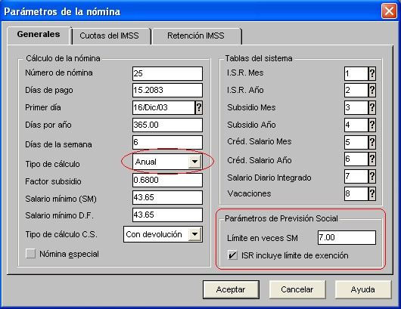

3. Actualizar los datos de las tablas de ISPT y Subsidio anuales (por lo regular tablas 2 y 4).
Aquí se presentan las tablas “estimadas”, mismas que pueden ser empleadas para efectuar el cálculo anual, es importante aclarar que a la fecha no se han publicado las tablas en el DOF.

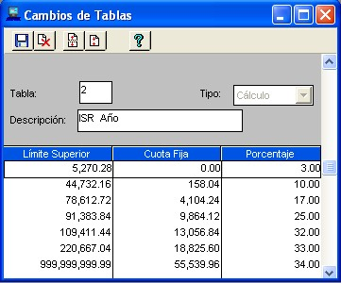
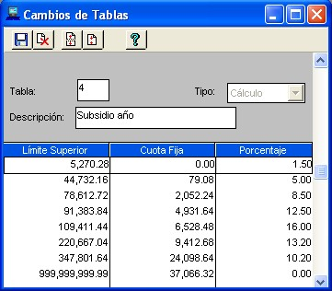

También es importante aclarar que a partir de este año ya no se utilizará la tabla de Crédito al Salario Anual. Sin embargo, será necesario verificar que se haya acumulado el monto de Crédito al Salario aplicado durante el año.

Con esto se realizará el cálculo anual a todos los trabajadores.

Ahora bien, para cumplir con el segundo punto, se sugiere realizar lo siguiente:

1. Crear una carpeta temporal y en ésta copiar la nómina del 31/12/03, la misma que se procesó en el tema anterior.

2. En los Parámetros de la Nómina, definir el Tipo de Cálculo como “Ajustado”.

Con esto se procesará la nómina “normal”, calculando el ISPT o Crédito al Salario de todos los trabajadores.

Ya tenemos las dos cálculos de los trabajadores, tanto el anual como el de la nómina normal. Ahora sólo será necesario capturar en la nómina del cálculo anual, por medio de “Movimientos a la Nómina” los montos de ISR o Crédito al Salario de los trabajadores que no se les debe realizar el cálculo anual.

Como parte del cierre del ejercicio, en ASPEL-NOI se deberá efectuar el Corte Anual, el cual consiste en eliminar información que ya no se utilizará, como: trabajadores y percepciones y deducciones con estatus de baja, faltas, vacaciones y salarios con fechas anteriores a las establecidas, así como reinicializar los acumulados de los trabajadores, excepto aquellos que se podrían seguir utilizando como los acumulados de movimientos programados.

Una vez realizado el cálculo anual, se creará la primer nómina del año siguiente, es en ésta donde se procederá a realizar el Corte Anual, siguiendo el siguiente procedimiento:

1. Ingresar a la primer nómina del año siguiente, por ejemplo: 15/01/04.

2. Desde el menú Procesos, ingresar a la opción “Corte Anual” e indicar las fechas de cortes, se recomienda dejar las mismas fechas que sugiere el sistema. Antes es necesario realizar un respaldo de la nómina y emitir los reportes del IMSS y SAR.

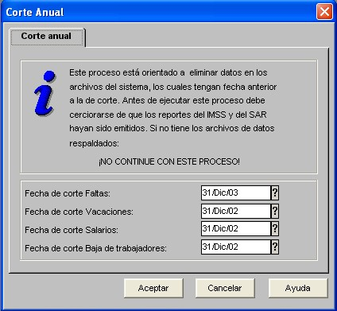

Las fechas sugeridas obedecen a que:
-- Los datos de Faltas ya no se utilizarán para el siguiente año.
-- Los datos de Vacaciones se utilizan para conocer las vacaciones disfrutadas y no disfrutadas para el siguiente año.
-- Los Salarios se utilizarán para conocer los cambios de salario de los trabajadores.
-- Los datos de trabajadores se utilizan para el pago de PTU del siguiente año, para generar reingresos, entre otras cosas.

3. Después de efectuar este proceso la información correspondiente será eliminada, y se procederá a procesar la nómina respectiva, considerando que es necesario actualizar los Parámetros de la Nómina, tales como: número de nómina, salarios mínimos, porcentajes del IMSS, así como las tablas de impuestos, y los calendarios del sistema, en caso de que no se hubiesen actualizado de manera automática al momento de crear la primer nómina del año.

Salarios mínimos para 2004
Zona A: | 45.24
Zona B: | 43.73
Zona C: | 42.11

Ahora bien, en caso de que no se hubiese efectuado el proceso en la primer nómina del año, y ya se hubiesen creado varias nóminas durante el ejercicio, se deberán llevar a cabo cada uno de los pasos mencionados en el punto anterior en cada nómina que se hubiese creado, posteriormente cambiarse a la primer nómina del año y efectuar el proceso de “Traspaso de Acumulados” hasta la última nómina que se haya creado.

NOS ENCONTRAMOS A SUS ÓRDENES
Atentamente
Departamento de Soporte Técnico ASPEL

